curso de python

para criar un projecto--> new--> python file--> nome do projeto.

para apagar um elemento , click direito --> refactor-->safe delete.

quando termino a linha de código --> enter, pq só assim o python entendi que já finalizou.

saída por consola: print() TEXTOS MOSTRO CON ' '.

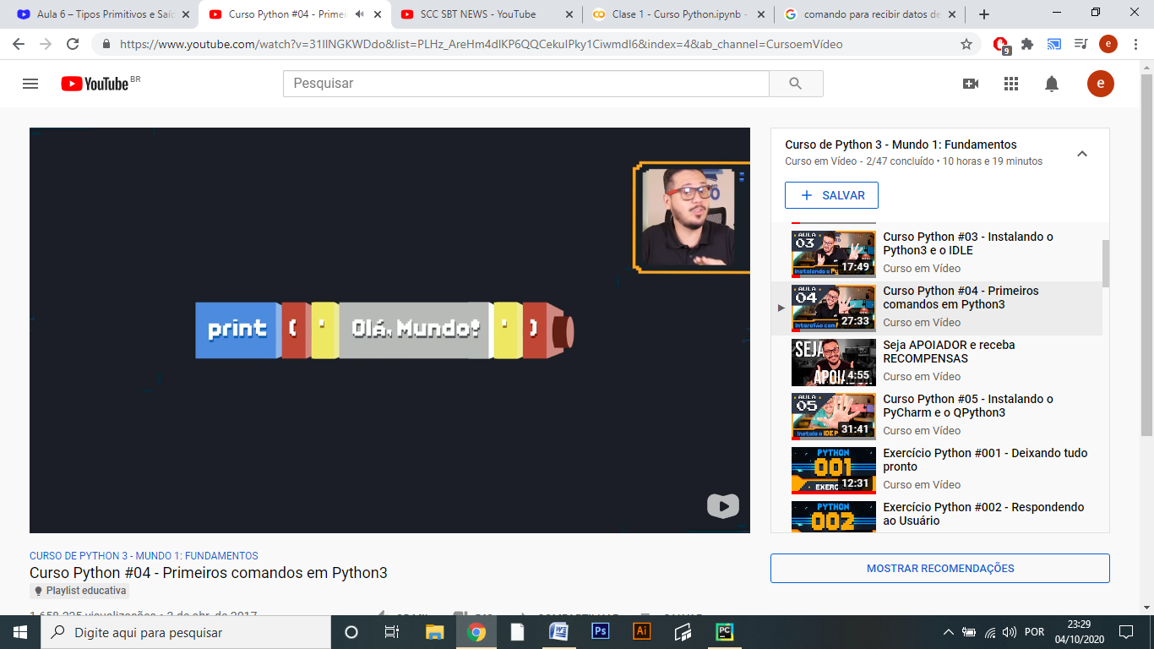

NUMEROS NÃO VÁ OS () TEREI DE SAIDA 7 + 4 = 11.( COM ESPAÇO)

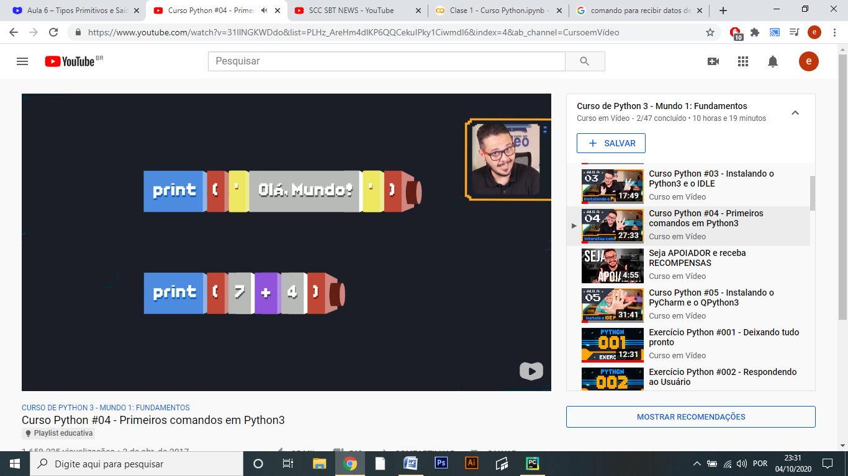

TEREI DE SAIDA 7 + 4.

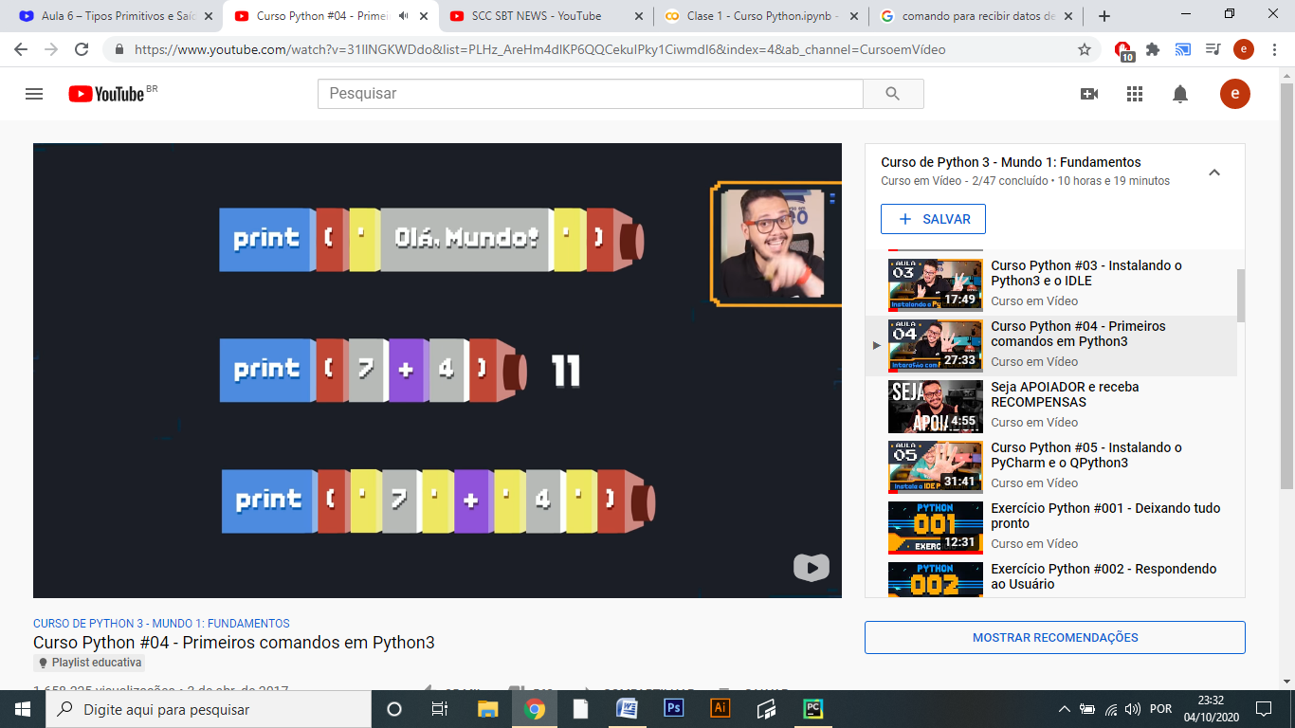

OJO !! en el print quando começo indicando uma variável devo colocar + quando en seguido tenho texto.

exemplo:

print(nome1 + ', VOCE NASCEU NO DIA {},'.format(dia),' DO MES {}'.format(mes),' DO ANO {}'.format(anio ))

entrada por consola : input(); posso asignar diretamente uma variável tomando por entrada.

exemplo : nome= input('digite seu nome:')

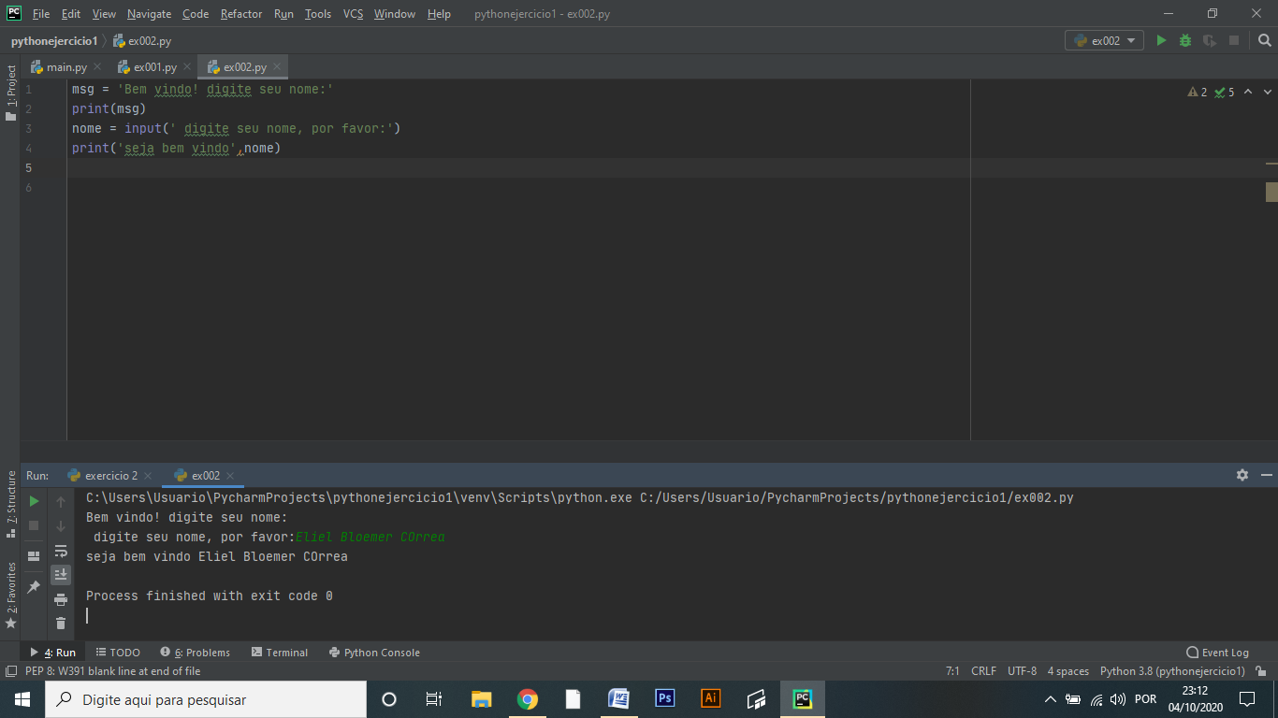

pede o nome e mostrar por consola.

Exemplo de outro tipo de asignação, {} o nome será formatado para entrar onde esta as chaves.

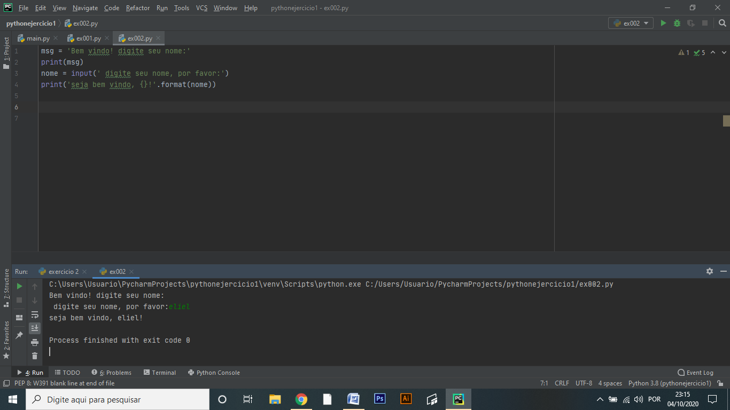

TIPOS PRIMITIVOS

PARA SOMAR DOS NUMEROS POR CONSOLA...

se eu digitar 2 + 4 , aqui saíra 24, mais porque?

n1 = input(' DIGITE O PRIMERO NUMERO ')  
n2 = input(' DIGIT O SEGUNDO NUMERO ')  
soma = n1 + n2  
print(' A SOMA ENTRE OS NUMEROS', n1, ' E O NUMERO ', n2, ' É ', soma)

isso falha porque o python, pega com o input tudo como string, então devo agregar o tipo de dato int, ficando assim...

n1 = int(input(' DIGITE O PRIMERO NUMERO '))  
n2 = int(input(' DIGIT O SEGUNDO NUMERO '))  
soma = n1 + n2  
print(' A SOMA ENTRE OS NUMEROS', n1, ' E O NUMERO ', n2, ' É ', soma)

INT : 10, 15,11,4,8,5...

FLOAT: 4,5 7,0 8,2

BOOL: False, True ( a primera letra do bool tem que ser mayuscula)

para qualquer valor adentro do bool é verdadero.

STR : tudo o que estiver entre ' Ola mundo! ', '7,5'.

Dicas divisão em tipos de dados

Dá pra ver que o python tira como dato em divisão um numero float, então devo castear o número, com o formato que eu quero...

soma = int(n1 / n2)  
print(' A SOMA ENTRE OS NUMEROS', n1, ' E O NUMERO ', n2, ' É ', soma)

minha variável soma saíra como um dato inteiro.

para evitar ter que colocar tantas ' ' como o exemplo anterior o .format e coloco e o que eu desejo que saia por consola...

Vou somar dos numeros : observe que posso somar dentro do *.format(n1,n2,n1+n2)*

# crie un program que leia 2 numeros realiza a soma e mostre por consola  
n1=int(input( ' DIGITE O PRIMEIRO NUMERO :'))  
n2=int(input(' DIGITE O SEGUNDO NUMERO :'))  
  
print('SOMA ENTRE {} E {} É {}'.format(n1,n2,n1+n2))

print(' A SOMA ENTRE {} E {} VALE {}'.format(n1,n2,soma))  
print(type(soma))

repare que o primeiro {} vai estar mostrando n1, já o segundo {} n2, e o terceiro {} soma. SEMPRE SE MOSTRARÁ NA ORDEM QUE ESTA DENTRO DO .FORMAT

a funcão *.isnumeric()* me diz se eu posso converter um numero de tipo string para inteiro, exemplo:

n = input(' digite algo :')  
print(n.isnumeric())

digite algo :3

true

digite algo :a

false

digite :3a

false

devolve *true* se sim, e *false* se não.

se quiser ver si é string use .*isalpha*

n = input(' digite algo :')  
print(n.isalpha())

digite algo :www

true

digite algo :123

false

digite :3a

false

agora se quiser usar usar alfanumerico use *.isalnum...*

n = input(' digite algo :')  
print(n.isalnum())

digite algo :3

true

digite algo :a

true

digite :3a

true

existe muitas *.is*  a *.isupper* verifica si tenho SÓ tenho letra maiúsculas...

n = input(' digite algo :')  
print(n.isupper())

digite algo :3

false

digite algo :a

false

digite :A

true

aqui mostrarei toda as informações possíveis a um tipo de dato ingressado por consola, mostro por consola duas maneras diferentes...

n = input(' DIGITE ALGO :')  
print('O TIPO PRIMITIVO DESSE VALOR É', type(n))  
print('só tem espaços ?', n.isspace())  
print('é un numero? ', n.isnumeric())  
print('é alfanumerico? ', n.isalpha())  
print('esta en maiuscula? ',n.isupper())  
print('esta en minuscula? ',n.islower())  
print('é alfanumérico? ', n.isalnum())  
print('esta capitalizada',n.istitle()) # significa se a palavra tem maiusculas e minusculas ao mesmo tempo

n = input('DIGITE ALGO :')  
print('O TIPO PRIMITIVO DESSE VALOR É {}' .format(type(n)))  
print('só tem espaços ? {}'.format( n.isspace()))  
print('é un numero? {}'.format(n.isnumeric()))  
print('é alfanumerico? {}'.format( n.isalpha()))  
print('esta en maiuscula? {}'.format(n.isupper()))  
print('esta en minuscula? '.format(n.islower()))  
print('é alfanumérico? '.format( n.isalnum()))  
print('esta capitalizada ? {}'.format(n.istitle()))# significa se a palavra tem maiusculas e minusculas ao mesmo tempo

DIGITE ALGO :Python

O TIPO PRIMITIVO DESSE VALOR É <class 'str'>

só tem espaços ? False

é un numero? False

é alfanumerico? True

esta en maiuscula? False

esta en minuscula? False

é alfanumérico? True

esta capitalizada True

OPERADORES ARITMÉTICOS

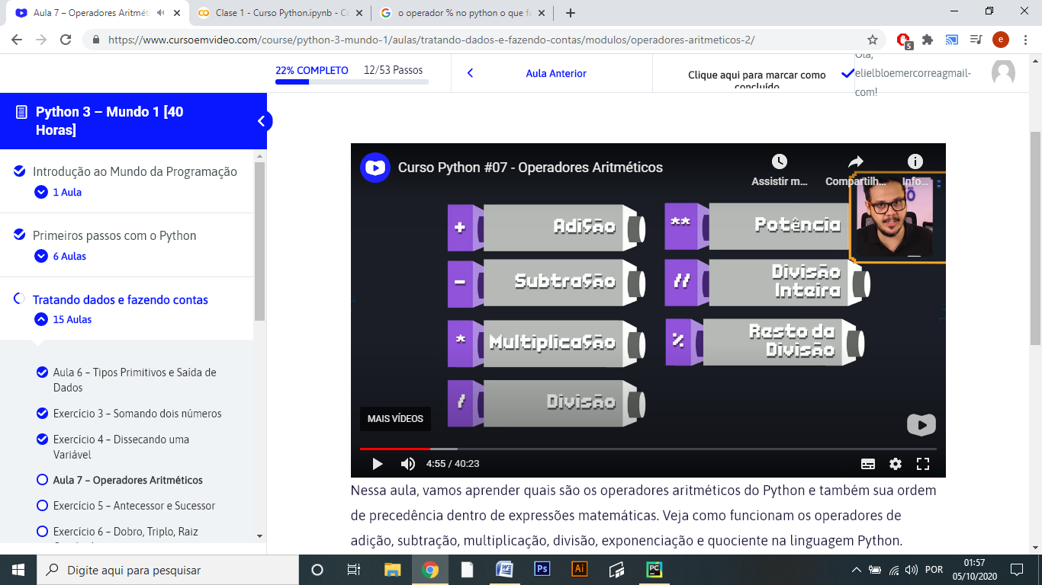

exemplo de resto % de divisão

n1 = int(input('digite um numero'))  
n2 = int(input('digite o otro numero'))  
print( 'o resto entre {} e {} é {}'.format(n1,n2,n1%n2))

digite um numero50

digite o otro numero3

o resto entre 50 e 3 é 2

exemplo de multiplicação

n1 = int(input('digite um numero'))  
n2 = int(input('digite o otro numero'))  
print( 'a multiplicação entre {} e {} é {}'.format(n1,n2,n1*n2))

orden de precedencia

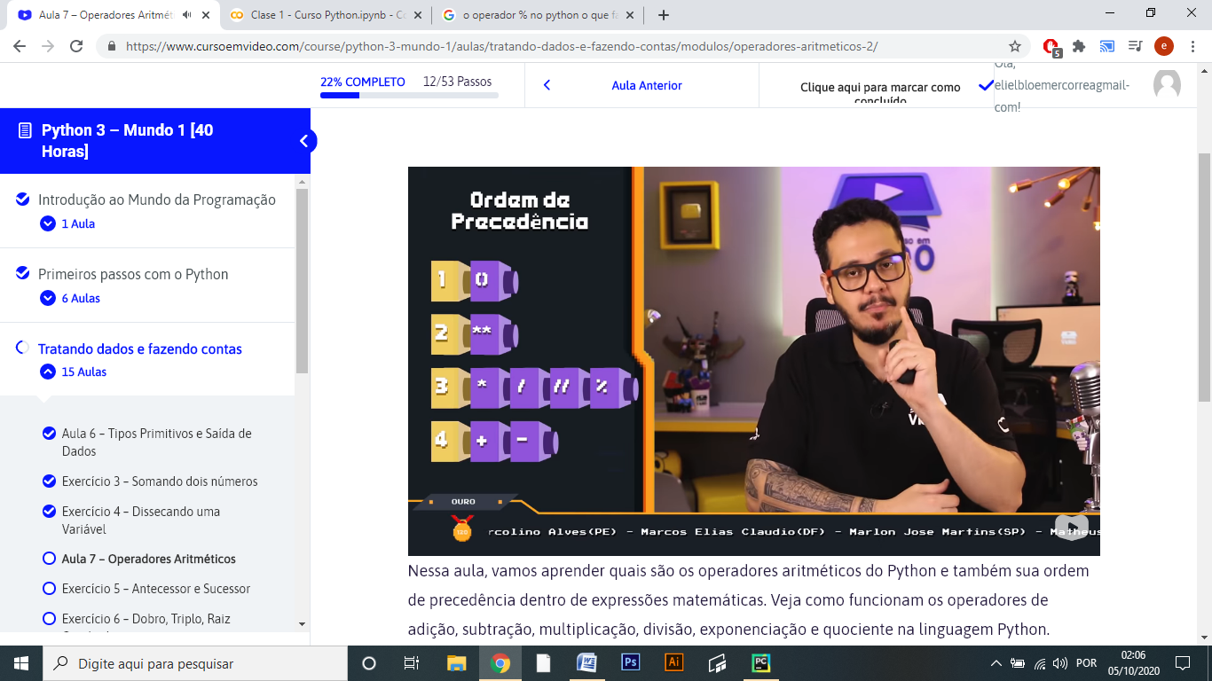

exemplo de aritmeticas :

n**(1/2)

calculo a raiz quadrada de qualquer numero método simples.

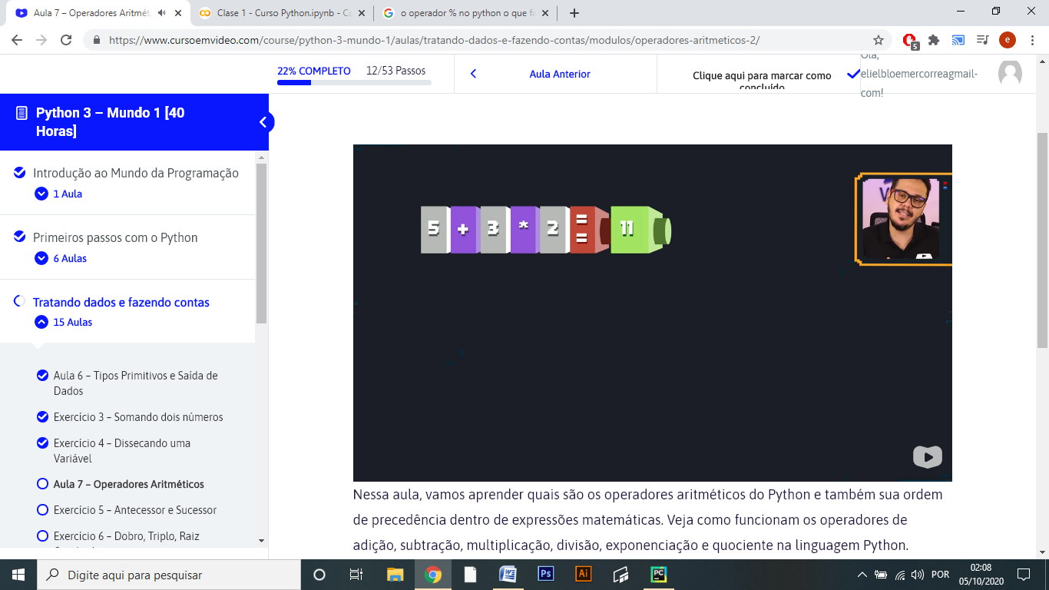

primeiro realizo a multiplicação pela orden de precedencia e depois realizo a soma...

1º * multiplicação

2º + soma

outro caso...

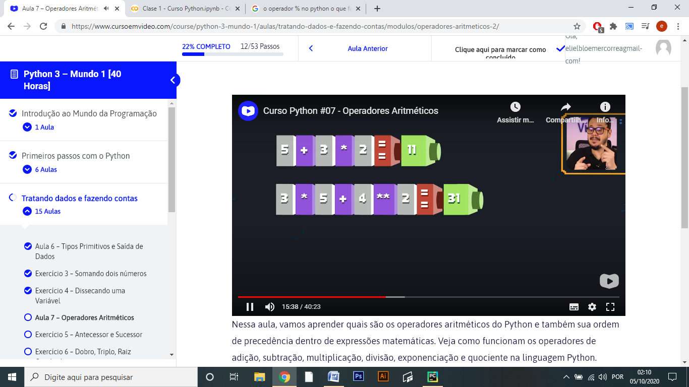

nesse caso realizo a operação nos seguintes pasos:

1 º ** potenciação

2º * multiplicação

3º + soma

outro exemplo....

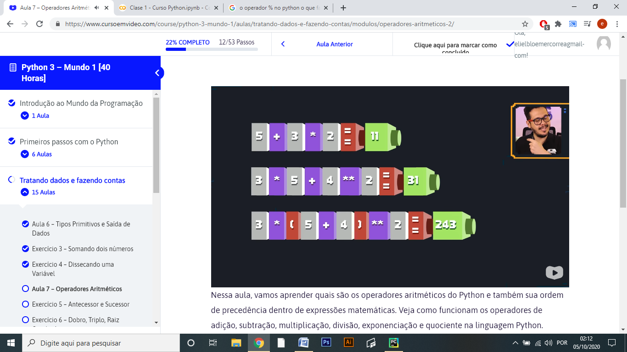

nesse caso observe a soma tem a prioridade, na operação já que esta colocada dentro dos parentesis, deixando a ordem assim...

1º+soma

2º **potenciação

3º * multiplicação

IMPORTANTISSIMO : NO PYTHON AS VARIAVEIS NÃO TEM LIMITES DE RANGO! O LIMITE É A MEMORIA.

tipos de multiplicação em string e inteiro

print('='*20)

====================

o python dentro da mascara {}, podea agregar funcionalidades, como por ejemplo...

nome=input(' digite algo: ')  
print(' seu nome é {:=^20}!'.format(nome))

digite algo: eliel

seu nome é =======eliel========!

nesse caso ele usa 20 caracteres para escrever o nome e com ^ usa para centrar essa string ingresado por consola e completa ao lado com o = .

tambem pode ser usado para > centrando a direita o string ingresado por consola

nome=input(' digite algo: ')  
print(' seu nome é {:>20}!'.format(nome))

digite algo: eliel

seu nome é eliel!

e também pode ser usado para esquerda usando o operador lógico < .

observe nessa caso posso usar o na mascara a quantidade de decimais que quero ver...

por exemplo:

n1 = int(input(' digite numero: '))  
n2 = int(input(' digite outro numero :'))  
d=n1/n2  
di=n1//n2  
print('a divisão é {} e a divisão inteira é {}'.format(d,di))

digite numero: 4

digite outro numero :3

a divisão é 1.3333333333333333 e a divisão inteira é 1

observe que tenho muitas casa decimais 1.333333333333

agora na mascara posso limitar a quantidade de decimais que desejo ver....

n1 = int(input(' digite numero: '))  
n2 = int(input(' digite outro numero :'))  
d=n1/n2  
di=n1//n2  
print('a divisão é {:.3f} e a divisão inteira é {}'.format(d,di))

digite numero: 4

digite outro numero :3

a divisão é 1.333 e a divisão inteira é 1

o f dentro da mascara indica que o tipo de dato é float.

***dica:*** *o \n quebra espaço dentro do print (' \n ') e o end = ' ' vai unir 2 linhas por mas que estejam separadas por un print...*

n1 = int(input(' digite numero: '))  
n2 = int(input(' digite outro numero :'))  
d=n1/n2  
di=n1//n2  
m=n1*n2  
print('a divisão é {:.3f} \n e a divisão inteira é {}'.format(d,di), end= ' ')  
#print('\n')  
print(' a multiplicação é {}'.format(m))

digite numero: 8

digite outro numero :3

a divisão é 2.667

e a divisão inteira é 2 a multiplicação é 24

funcão pow(n,1/2)

primeiro vai o parâmetro depois vai ao que estará elevado.

**exercício 8**

escreva um programa que leia um valor em metros e o exiba convertendo em centímetros e milímetros

2 metros = 200 centímetros.

2 metros = 2000 milímetros.

**exercício 9**

faça um programa que leia um numero inteiro qualquer e mostre na tela a usa tabuada.

**exercício 10**

crie um programa que leia quanto dinheiro uma pessoa tem na carteira e mostre quantos dólares ela pode comprar.

US$ 1 = $ 140 .

**exercício 11**

faça um programa que leia a largura e a altura de uma parede em metros.Calcule a sua área e a quantidade de tinta, necessária para pintá-la. Sabendo que cada litro de tinta pinta uma área de 2 m quadrados.

**exercício 12**

faça um algoritmo que leia o preço de um produto e mostre seu novo preço com 5 % de desconto.

**exercício 13**

faça um algoritmo que leia o salário de um funcionário e mostre seu novo salário com 15 % de aumento.

Módulos

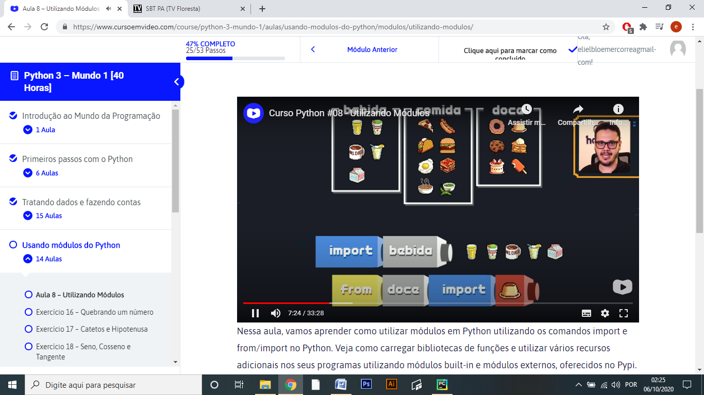

uso de bibliotecas e funcionalidades

math: *ceil*, redonda para baixar;*floor* redonda para baixo;*trunc* trunca o numero;*pow*, potenciação; *sqrt,* raiz quadrada;*factorial* , calcula o fatorial

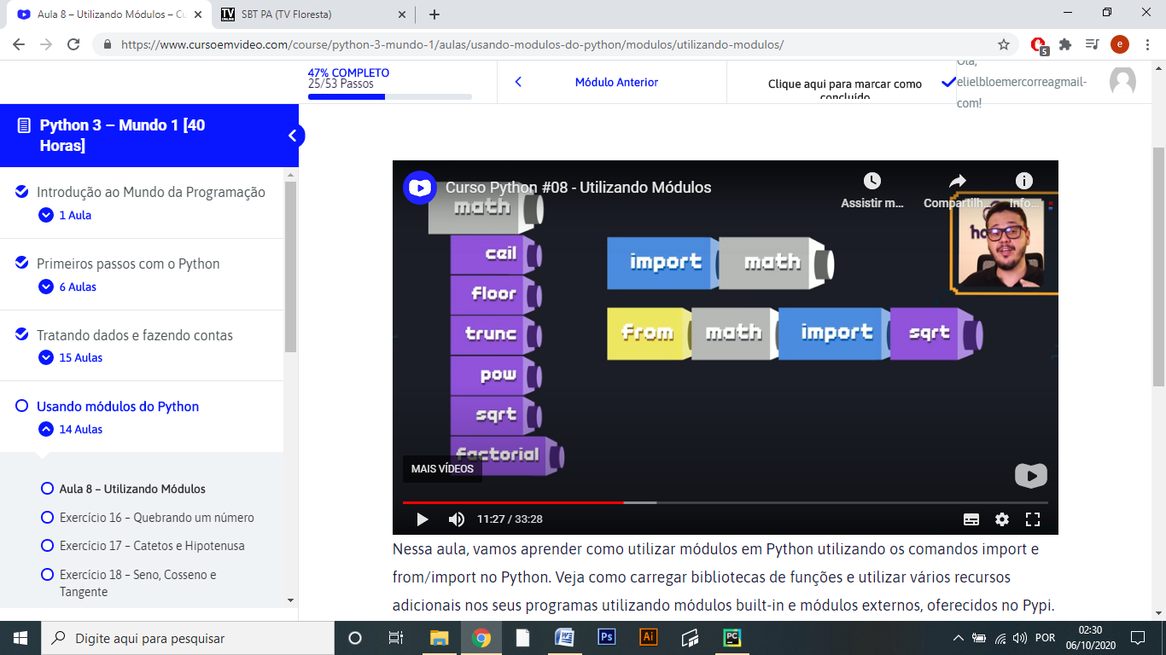

o jeito que o python trabalha usando as bibliotecas(modulós) importo todas as funcionalidades

import math  
n = int(input( 'digite un numero'))  
#n2 = int(input(' digite outro numero'))  
print(' a raiza quadrada do numero {} é {}'.format(n,math.sqrt(n)))

outro exemplo de uso da biblioteca math, usando o arredondamento pra cima..

*math.ceil(parâmetro)*

import math  
n = int(input( 'digite un numero'))  
raiz = math.sqrt(n)  
print(' a raiza quadrada do numero {} é {}'.format(n,math.ceil(raiz)))

agora usando uma importação, observe que estarei usando uma só biblioteca sqrt...

from math import sqrt  
n = int(input( 'digite un numero'))  
raiz = sqrt(n)  
print(' a raiza quadrada do numero {} é {}'.format(n,raiz))

agora um exemplo chamando 2 funcionalidades...

from math import sqrt,floor  
n = int(input( 'digite un numero'))  
raiz = sqrt(n)  
print(' a raiza quadrada do numero {} é {}'.format(n,raiz))

funcionalidade random, será um numero de 0 a 1.

primero jeito

import random  
print(' o numero é {:.2f}'.format(random.random()))

segundo jeito

import random

n = random.random

print(n)

agora se quero colocar rangos basta agregar os dígitos dentro dos () e o tipo de dato no sufixo rand... exemplo:

import random  
n = random.randint(1,10)  
print(' o numero é {:.2f}'.format(n))

o numero é 3.00

mostrará numero tipo inteiro entre 1 e 10

para comentar inteiro coloco ''' no começo e ''' no fim ...

*'''from math import trunc  
n = float(input(' digite um numero :'))  
print(' A porção inteira do numero {} é {}'.format(n,trunc(n)))'''*

função random em strings

import random  
nome1 = input(' digite o primero nome :')  
nome2 = input(' digite o segundo nome :')  
nome3 = input(' digite o tercero nome :')  
nome4 = input(' digite o quarto nome :')  
lista = [nome1,nome2,nome3,nome4]  
print(' o alumno(a) escolhido é {}'.format((random.choice(lista))))

sorteando strings aleatório e mostrando todos...

from random import shuffle  
n1 = input(' digite o primero nome :')  
n2 = input(' digite o segundo nome :')  
n3 = input(' digite o terceiro nome :')  
n4 = input(' digite o quarto nome :')  
lista = [n1,n2,n3,n4]  
shuffle(lista)  
print(' a ordem de apresentação é')  
print(lista)

tocando uma musica usando o *pygame,* a musica deve estar na pasta é importante não conter espaços e nem acentos.

from pygame import mixer  
mixer.init()  
  
mixer.music.load('0110.mp3')  
mixer.music.play()  
  
import time  
time.sleep(360)

Criação de lista

vai entre [...]

lista = [nome1,nome2,nome3,nome4]

MANIPULAÇAO DE STRINGS

Nessa aula, vamos aprender operações com String no Python. As principais operações que vamos aprender são o Fatiamento de String, Análise com len(), count(), find(), transformações com replace(), upper(), lower(), capitalize(), title(), strip(), junção com join().no fatiamento os \n não , se perde um string.

para fatiar a string frase[9], frase[9:13], frase é a minha variável...

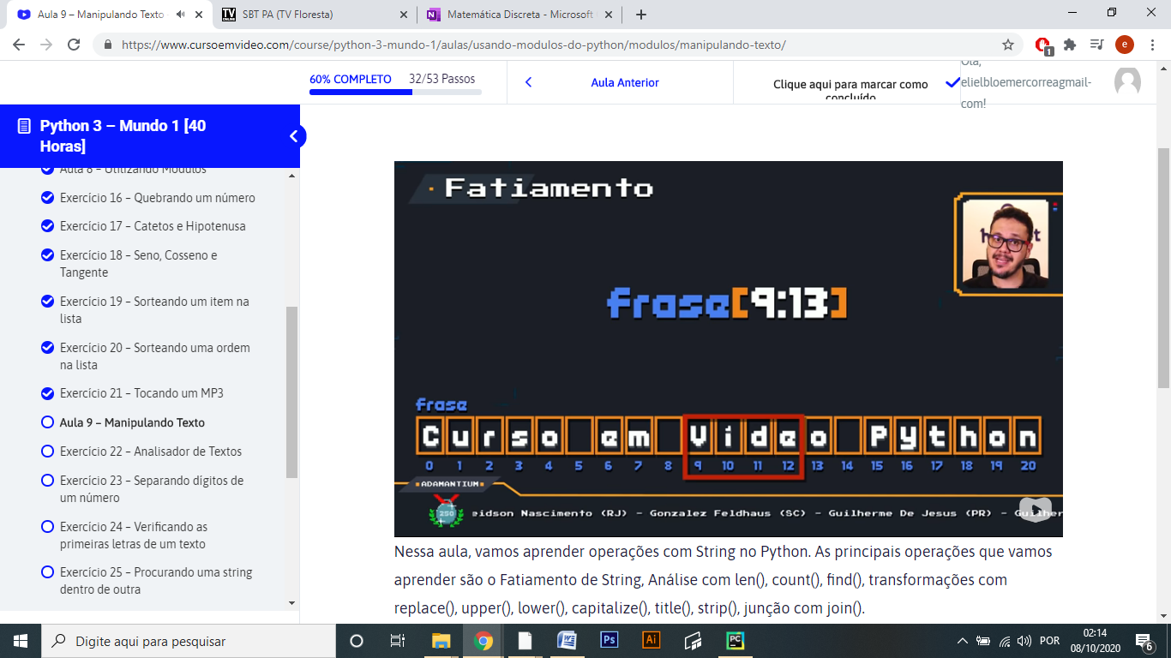

exemplo de mostrar um só caractere

frase = 'Curso em video python'  
print(frase[3])

o caracter é s

exemplo mostrando vários caracteres...

frase = 'Curso em video python'  
print('os caracteres que estão 3 ao 13 são ({})'.format(frase[3:13]))

os caracteres que estão 3 ao 13 são (so em vide)

exemplo mostrando do começo até o 13...

frase = 'Curso em video python'  
print('os caracteres que estão do inicio ao 13 são ({})'.format(frase[:13]))

os caracteres que estão do inicio ao 13 são (Curso em vide)

exemplo mostrando do 13 até o final...

frase = 'Curso em video python'  
print('os caracteres que estão do 13 ao final são ({})'.format(frase[13:]))

os caracteres que estão do 13 ao final são (o python)

agora vai de 9 a 21, pulando de 2 a 2...

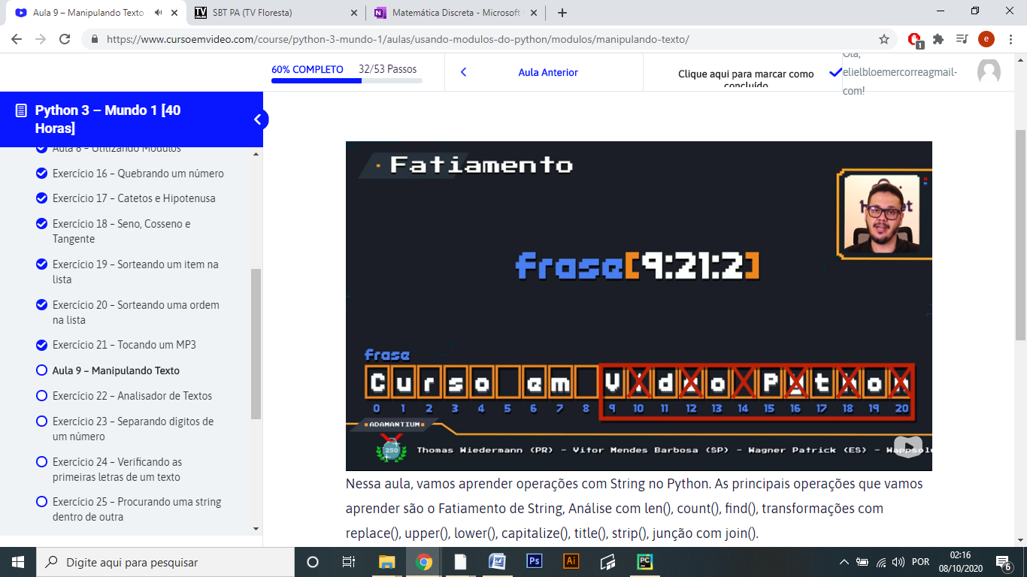

mostraria VdoPto...

outro tipo de fatiamento...

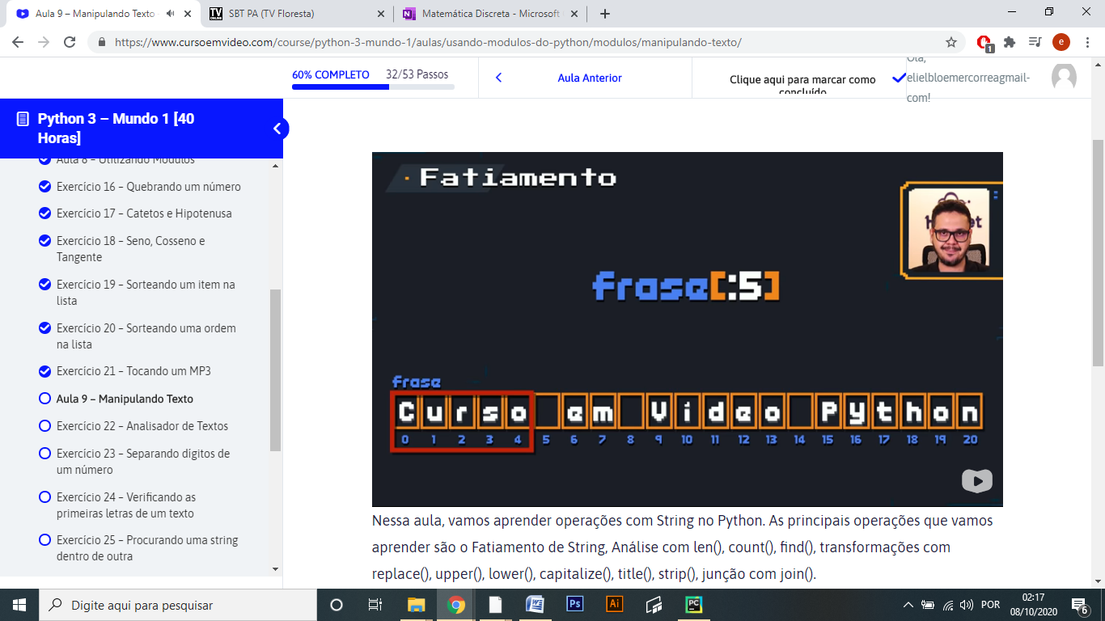

começa no inicio e vai até 4...

outro tipo... quando não sei o fim o python vai até o fim...

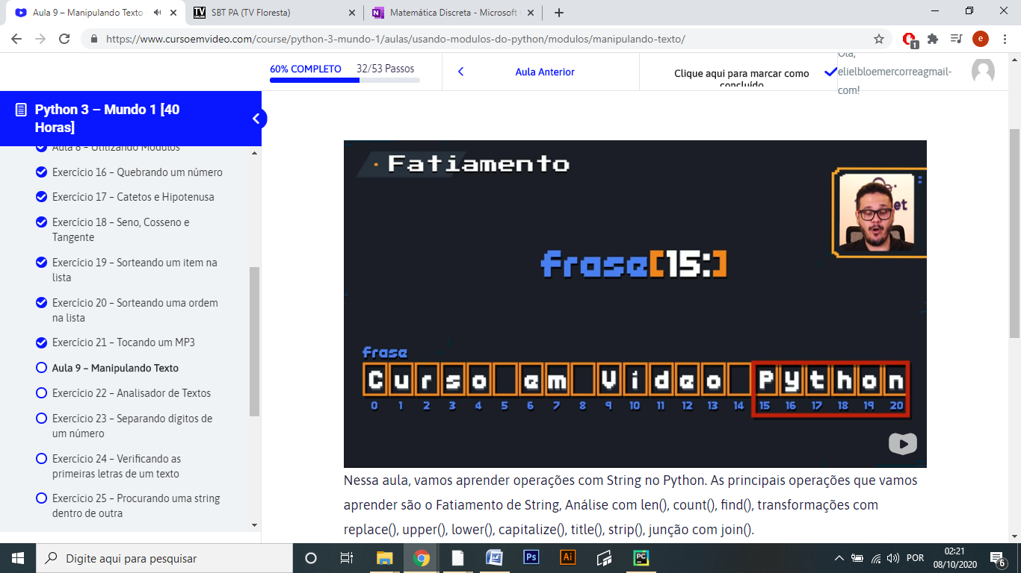

outro tipo...

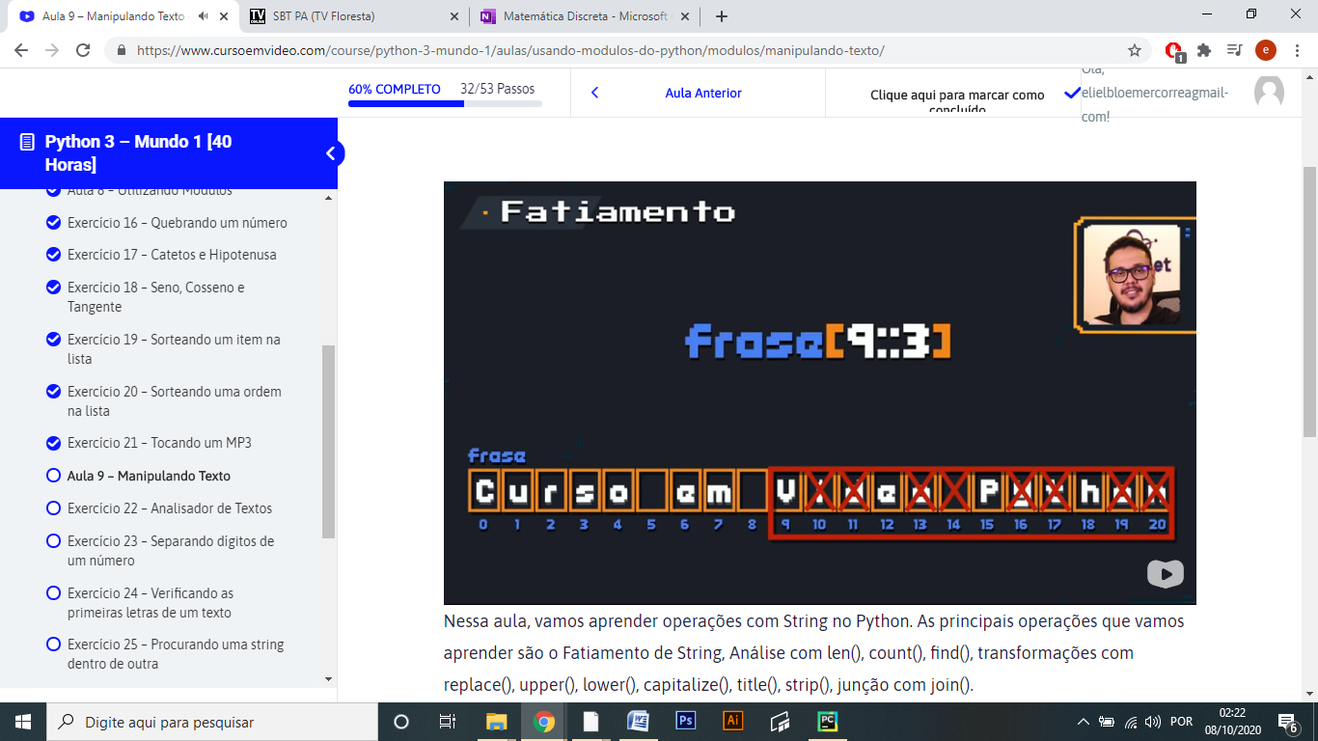

ANALISIS DE STRING

*função len(), vai mostrar o principio o comprimento da frase...*

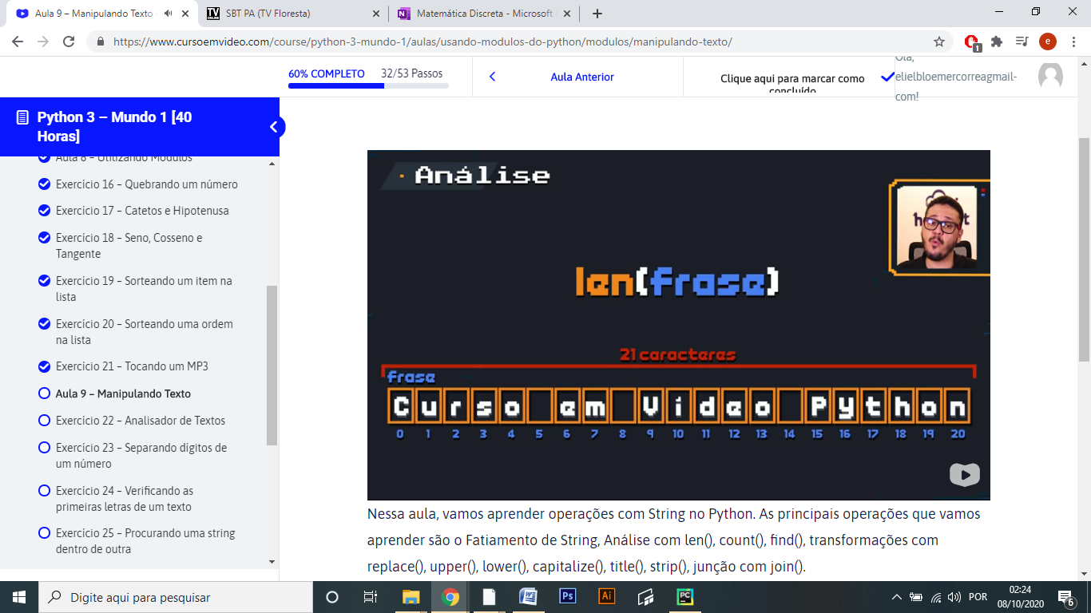

exemplo: OS ESPAÇOS TAMBEM SOMÃO!

frase = 'Curso em video python'  
print('o tamanho da frase é ({})'.format(len(frase)))

o tamanho da frase é (21)

frase = ' Curso em video python '  
print('o tamanho da frase é ({})'.format(len(frase)))

o tamanho da frase é (30)

função *frase.count('o')... mostrar a quantidade do caractere pedido...*

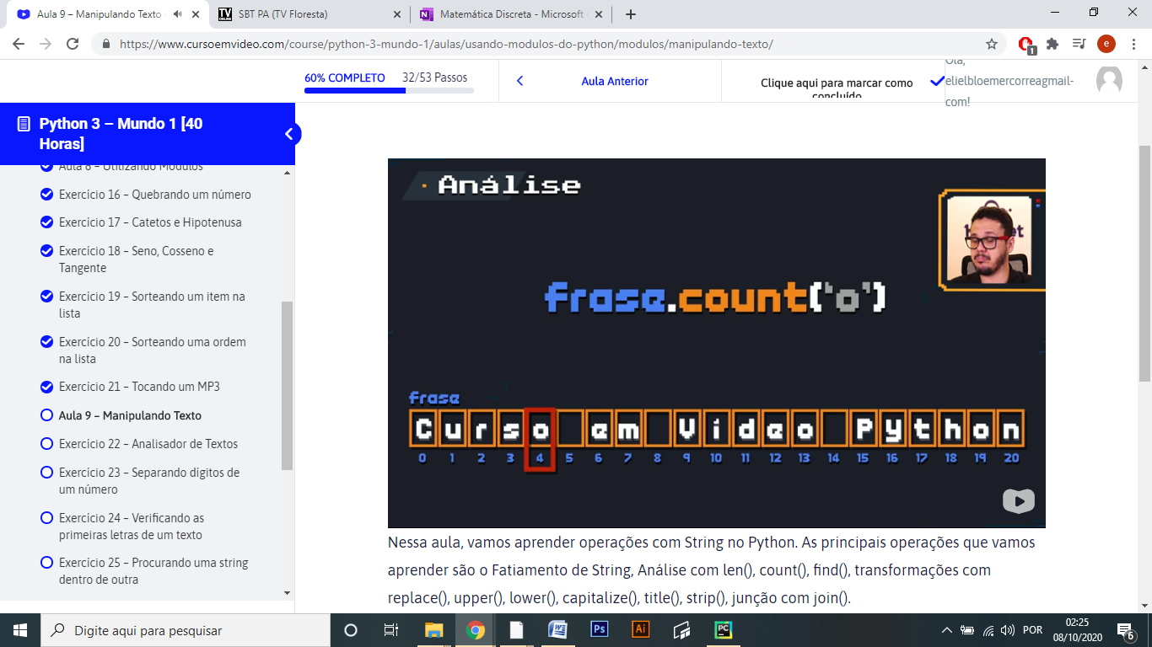

agora com contagem...

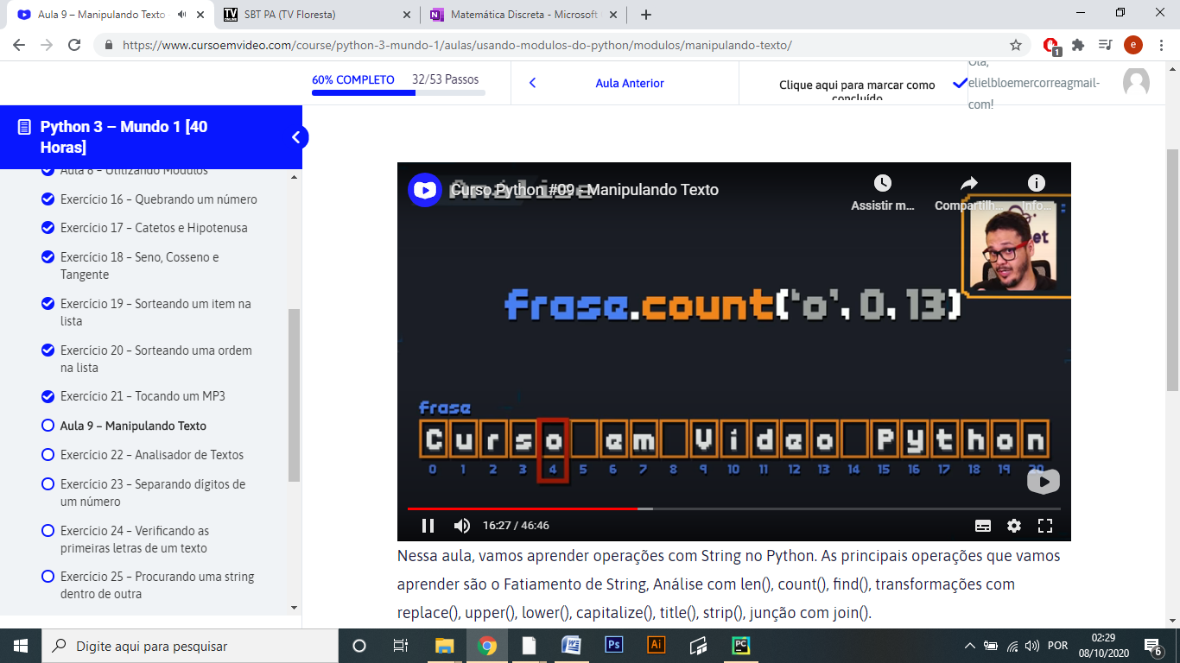

vai mostrar em que posição começa o solicitado 'deo'...posição 11

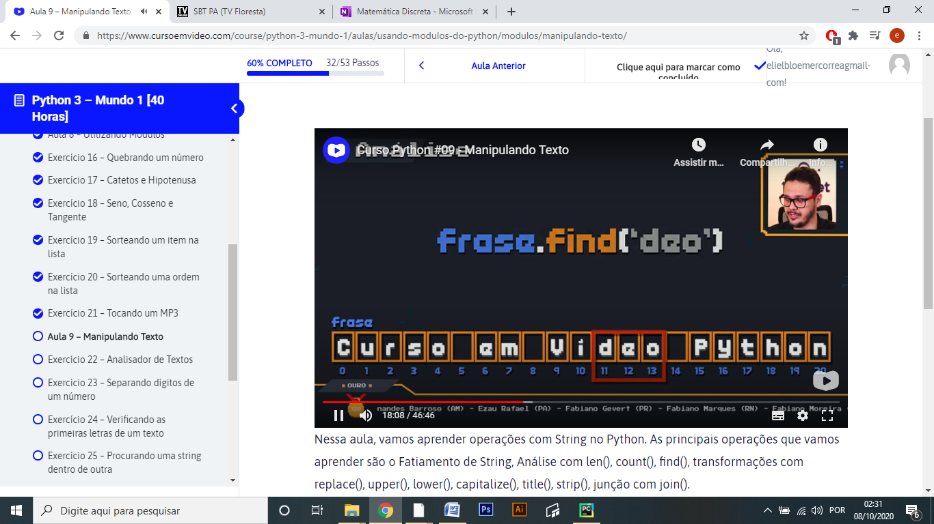

exemplo:

frase = 'Curso em video python'  
print(frase.find('Curso'))

0 ( existe ese texto e esta na posição 0)

frase = 'Curso em video python'  
print(frase.find('curso'))

-1 (não existe esse texto)

frase = 'Curso em video python'  
print(frase.find('em'))

6 (existe e esta na posição 6)

*se busco uma string e me devolve -1, é porque não existe essa string na minha frase...*

esse tipo de busca me dirá si 'CURSO' tenho ou não na minha frase essa string... devolve *true o false*...

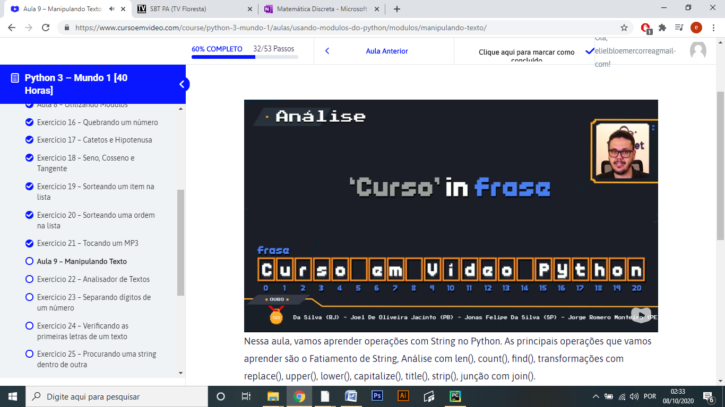

exemplo:

frase = 'Curso em video python'   
print('Curso' in frase)

True

TRANSFORMAÇÃO

buscara a string e se encontra irá ser substituída, primeiro parâmetro a ser buscado e será substituído por o segundo parâmetro... ***função.replace()***

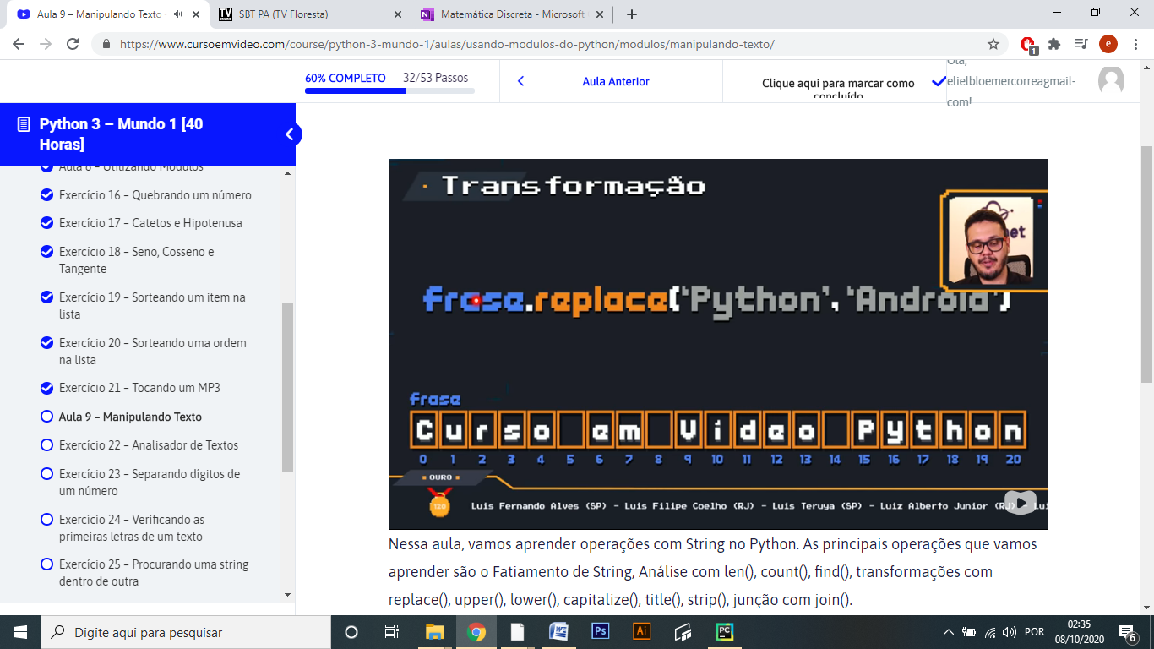

substituirá o *python* por *andróide.exemplo:*

frase = 'Curso em video python'  
print('o tamanho da frase é ({})'.format(frase.replace('python',' Andriod')))

o tamanho da frase é (Curso em video Andriod)

***função upper***( coloca em maiúscula toda a string)...

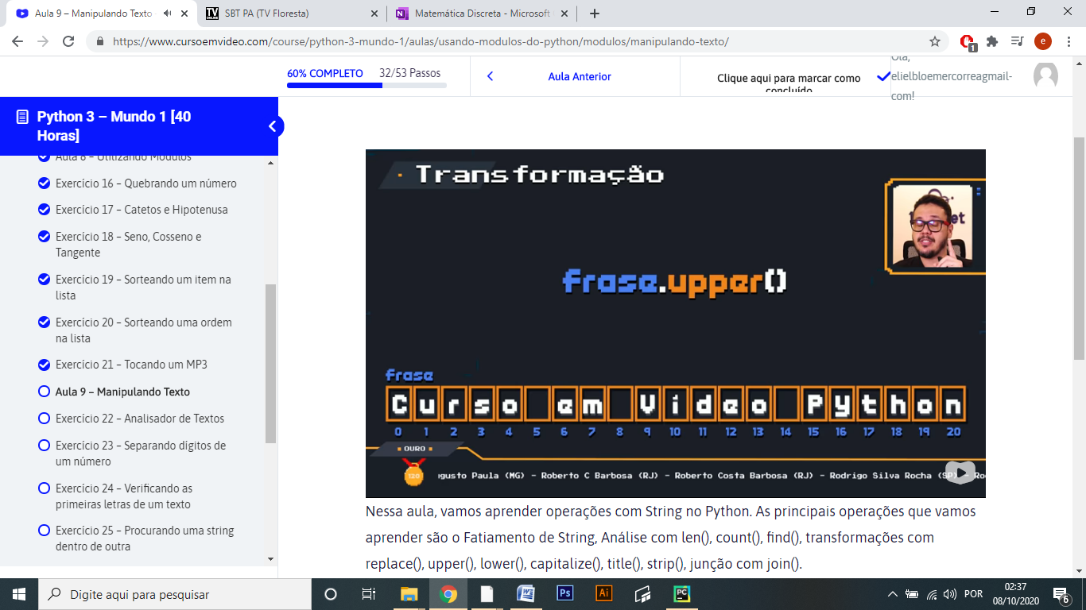

exemplo: jogo a frase a maiúscula e conto a letra solicitada...

frase = 'Curso em video python'  
print('a quantidade de caracteres pedida e ({})'.format(frase.upper().count('E')))

a quantidade de caracteres pedida e (2)

função ***lower()*** colocará todas as string en minúscula...

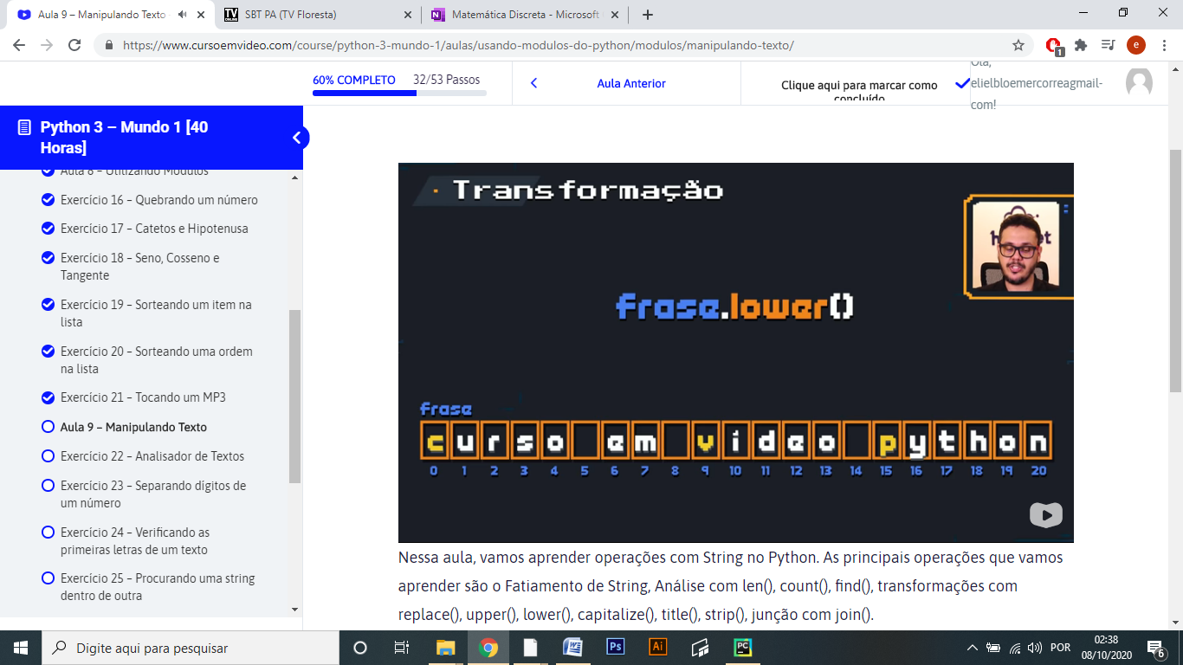

passei para minúscula e agora busco o texto me mostrara a posição, exemplo:

frase = 'Curso em Video python'  
print(frase.lower().find('video'))

9 ( foi encontrado e esta na posição 9)

função ***capitalize()...*** coloca toda string en minúscula e só a primeira coloca em maiúscula...

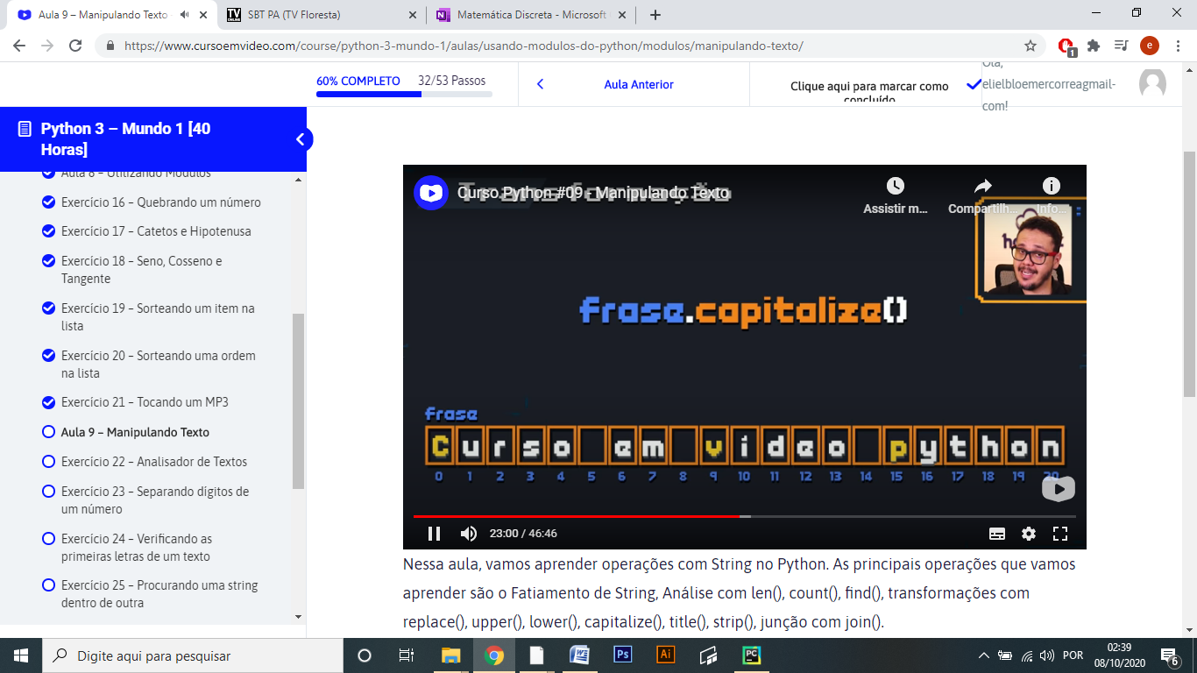

função ***frase.title()*** coloca toda as primeiras letras em maiúscula...

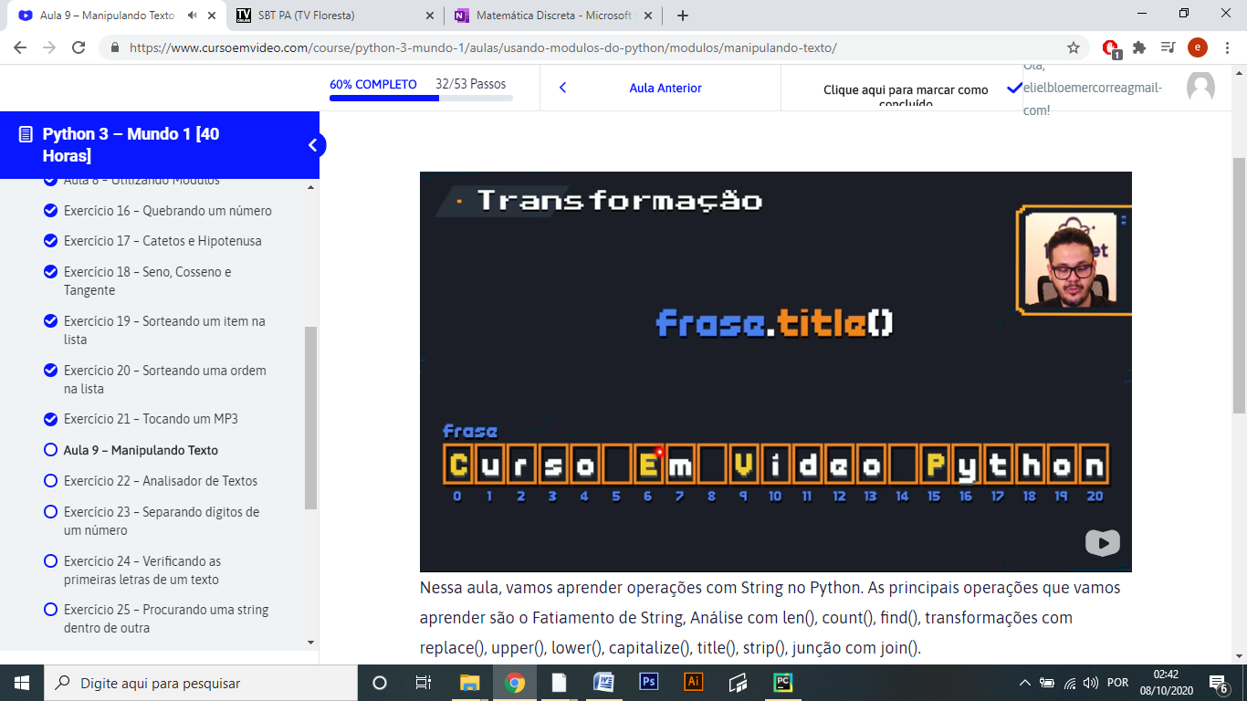

para remoção de espaços desnecessários... ***frase.strip()....***

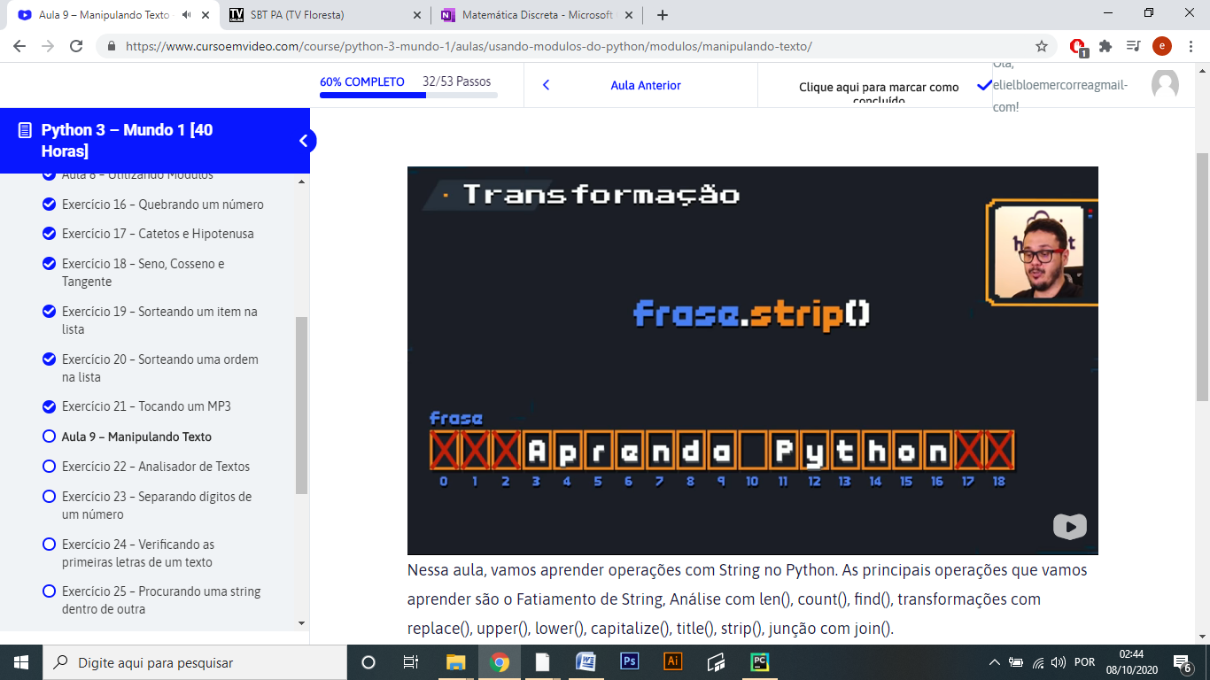

***por mas que tenha espaços na minha cadeia de string não leva em conta,exemplo:***

frase = ' Curso em video python '  
print('o tamanho da frase é ({})'.format(len(frase.strip())))

o tamanho da frase é (21)

***frase.rstrip(),*** indica que os espaços a direita devem ser removidos...

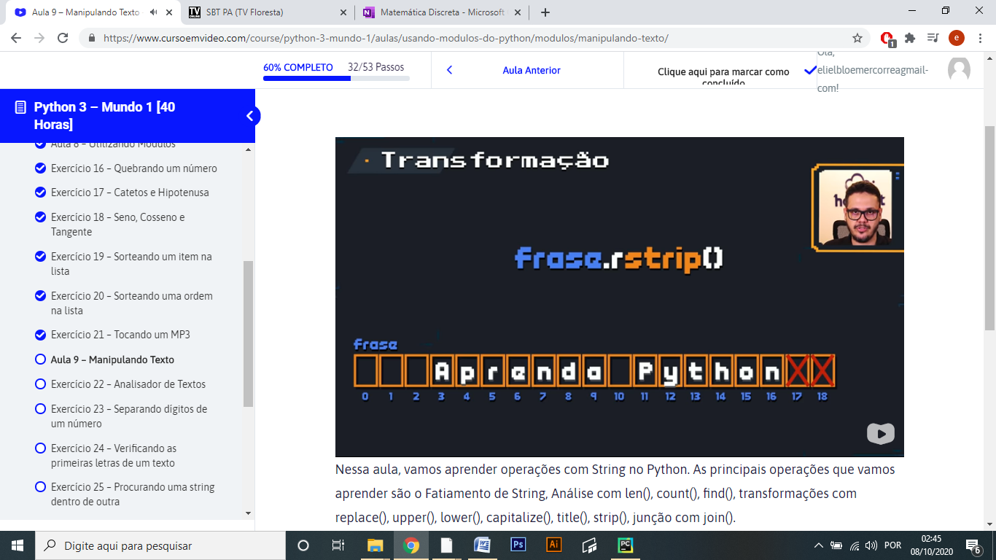

***frase.lstrip(),*** indica que os espaços esquerda devem ser removidos...

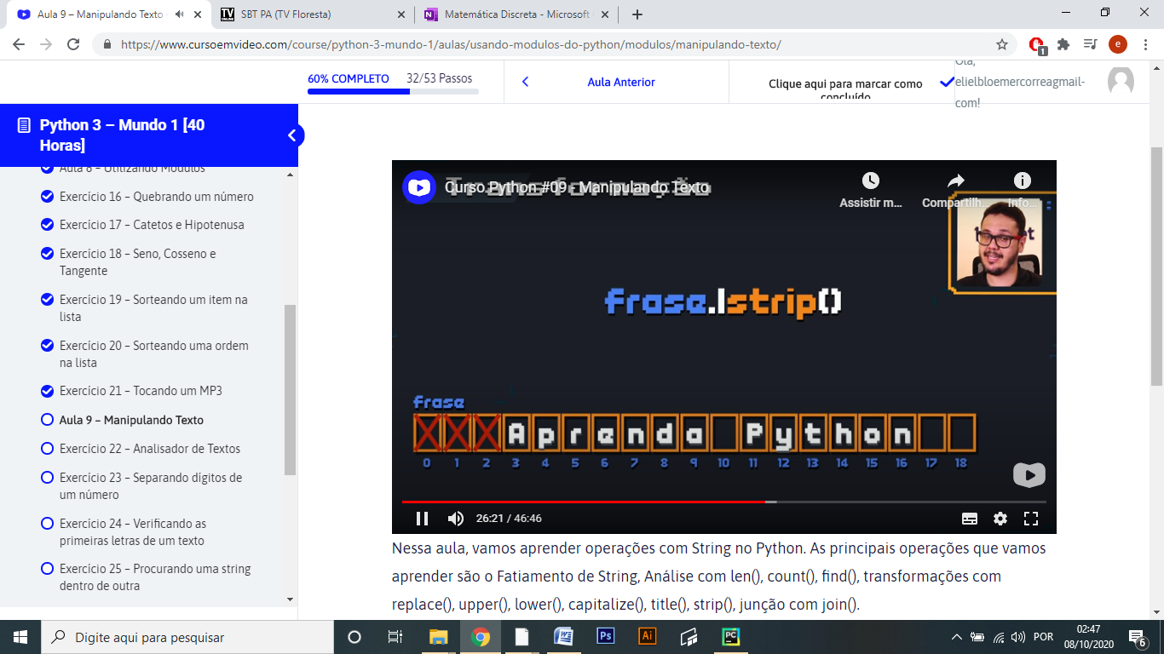

SEPARAÇÃO

***frase.split(),*** divide a string a partir dos espaços...

antes... 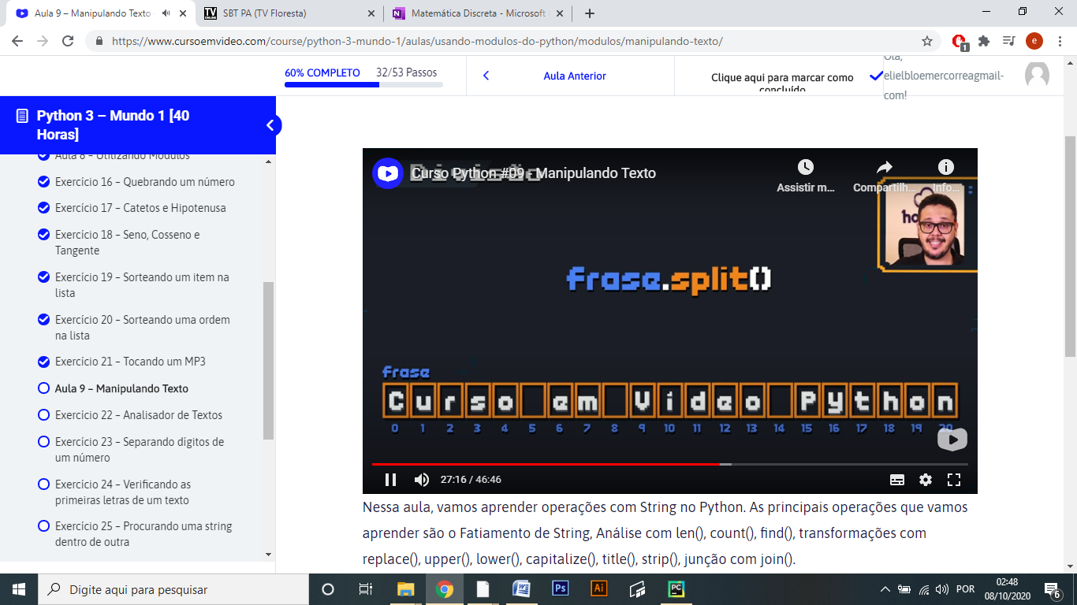

depois... 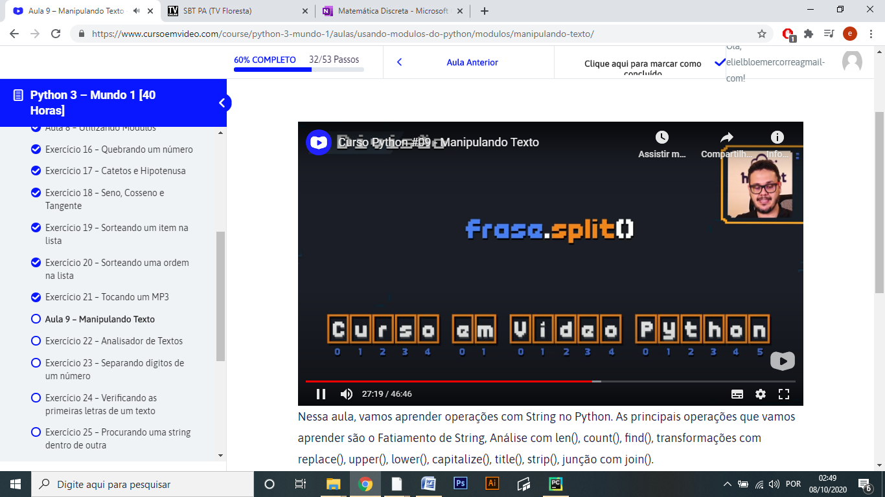

me mostrará em formato de lista, exemplo:

frase = 'Curso em Video python'  
print(frase.split())

['Curso', 'em', 'Video', 'python']

frase = 'Curso em Video python'  
dividido = frase.split() # coloquei um uma lista...  
print(dividido[3]) # mandei ler só o item 3 da lista...

python

# quero mostrar um só letra presente em uma lista...

frase = 'Curso em Video python'  
dividido = frase.split()  
print(' o caracter pedido é {}'.format(dividido[3][1]))

# pegará o item 3 da lista e mostrará o caracter 1...

o caracter pedido é y

e todas estas palavras são colocadas en una nova lista[], repare que a numeração recomeça

JUNÇÃO

***'-'.join(frase)*** irá juntar as string soltas e coloca-lás em uma frase com o separador '-'

antes...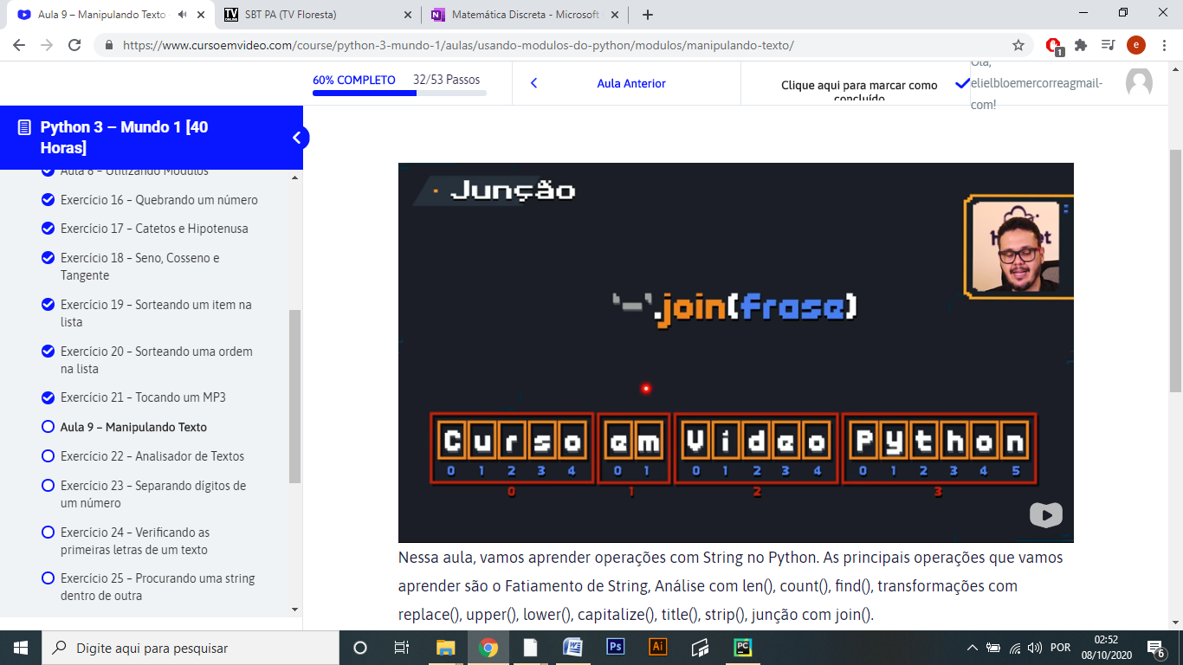

depois... 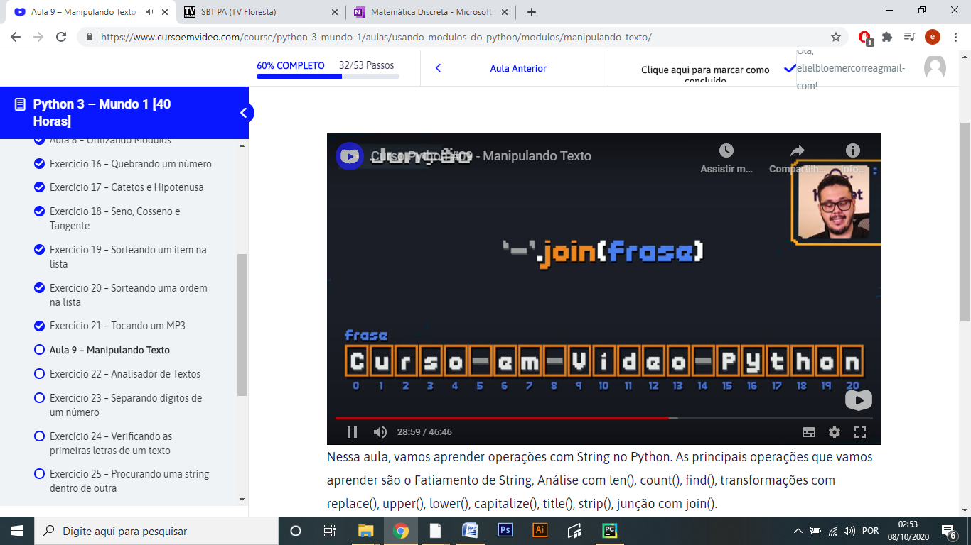

Dica para mostrar o texto inteiro coloco, ***print(''' .... '''),***  e se mostrará por consola todo o que tenho entre os parêntesis...

**exercício 0022** : crie um programa que leia o nome de uma pessoa. mostre o nome com todas as letras maiúsculas, o nome com todas as letras minúsculas, quantas letras ao todo sem considerar espaços, quantas letras tem o primeiro nome.

nome=str(input(' digite o nome ')).strip()#explicito que estou lendo ums string, e com o strip elimino os espacos dos lados  
print(' analizando seu nome...')  
print(' seu nome é com letras maiúsculas é {} \n e con letras minusculas é {}'.format(nome.upper(),nome.lower()), )  
print(' seu nome tem {} letras '.format(len(nome)-nome.count(' ')))# conto o espacos total do nome - o espaço do meio  
#print(' seu primeiro nome tem {} letras '.format(nome.find(' ')))  
#outro possivel jeito  
separador = nome.split()  
print(' seu nome primeiro nome é {} e tem {} letras '.format(separador[0],len(separador[0]))) # pego a lista e mostro o primero da lista  
# e agora conto o elemento 0 da lista

**exercício 0023**

faça um programa que leia um numero, de 0 a 9999 e mostre na tela cada um dos dígitos separados. exemplo : 1834.

unidade 4

dezena 3

centena 8

milhar 1

*'''faça um programa que leia um numero,  
 de 0 a 9999 e mostre na tela cada um dos dígitos separados. exemplo : 1834.'''*num = int(input(' digite um numero '))  
u = num % 10  
d = int((num % 100) / 10)  
c = int((num % 1000) / 100)  
m = int(num / 1000)  
print(' unidade {}'.format(u))  
print(' dezena {}'.format(d))  
print(' centena {}'.format(c))  
print(' milhar {} '.format(m))

digite um numero 8754

unidade 4

dezena 5

centena 7

milhar 8

**exercício 24**

faça um programa que leia o nome de uma cidade e diga se ela começa ou não com "Santo".

cidade = str(input(' digite o nome de uma cidade :')).strip()# strip tira o espaço dos lados  
print(cidade[:5].upper() == 'SANTO')

**exercício 25**

faça um programa que leia o nome de uma pessoa, e diga se ela tem "SILVA" no nome. (true o false)

#Crie um programa que leia o nome de uma pessoa e diga se ela tem “SILVA” no nome.  
nome = str(input(' digite um nome'))  
print('seu nome tem SILVA ? {}'.format('SILVA' in nome.upper()))

**exercício 26**

faça um programa que leia uma frase, quantas vezes aparece a letra 'A', indique em posição aparece a letra 'A', em que posição ela aparece na ultima vez.

frase = (str(input(' Digite uma frase :')).strip()).lower()  
print(' a quantidade de caracteres A é {}'.format(frase.count('a')))  
print(' a primera letra A na frase esta na posicão {}'.format(frase.find('a')+1)) #busca a letra do começo para frente  
print(' a ultima letra A esta na posição {}'.format(frase.rfind('a')+1))# rfind busca a letra vindo de tras para frente

**exercício 27**

faça um programa que leia, o nome de uma pessoa, depois mostrar o primeiro e o ultimo nome, separadamente.

exemplo : Ana Maria de Souza

primeiro: Ana.

último: Souza.

nome = str(input('Digte um nome : ')).split()  
print('o primeiro nome é {}'.format(nome[0]))  
print('o ultimo nome é {}'.format(nome[len(nome)-1]))#uso o len para calcular o tamanho total da lista e resto uma posiçao   
#mostrando assim a ultima.

Digte um nome : carlos adrian aguilar lima souza

o primeiro nome é carlos

o ultimo nome é souza

CONDIÇÕES PYTHON(IF...ELSE)

Os condicionais quando se termina se devem colocar TRADICIONAL :

exemplo:

numero = int(input(' digite o numero 1 :'))  
numero2 = int(input(' digite o numero 2 :'))  
if numero < numero2:  
 print(' o numero 2 é maior que o numero 1')  
else:  
 print('o numero 1 é maior que o numero 2')  
print (' fim ')

Condicionais com simplificado não são muitos recomendados pela confusão que pode gerar...

# outro metódo de condição simplificada  
  
print(' o numero 2 é maior que o numero 1'if numero < numero2 else 'o numero 1 é maior que o numero 2')  
  
# se lee o numero 2 é maior que o numero 1 SE numero < numero2 SENÃO o numero 1 é maior que o numero 2  
  
print (' fim ')

**exercício 28**

Escreva um programa que faça o computador "pensar" em um número inteiro entre 0 a 5 e peça para o usuário tentar descobrir qual foi o número escolhido pelo computador. O programa deverá escrever na tela se o usuário ganhou o perdeu.

# entre 0 a 5 e peça para o usuário tentar descobrir qual foi o  
# número escolhido pelo computador. O programa deverá escrever  
# na tela se o usuário ganhou o perdeu.  
import random  
print('O computador já escolheu um numero!')  
num1 = random.randint(0, 5) # função random.randint(0,5) me gera numeros de 0 a 5 aletoriamente  
print('tente adivinhar qual numero é !')  
num = int(input(' digite o numero '))  
if num == num1:  
 print(' parabéns voce adivinhou o numero! :)')  
 print(' o computador escolheu o numero {} '.format(num1))  
else:  
 print(' voce falhou! o computador ganhou :(')  
 print(' o computador escolheu o numero {} '.format(num1))  
print('fim')

**exercício 29**

Escreva um programa que leia a velocidade de um carro, se ele ultrapassar 80km/h, mostre um mensagem dizendo que ele foi multado, a multa vai custar R$ 7,00 por cada quilômetro acima do limite.

km = int(input(' Digite a velocidade alcançada com o automóvel :'))  
if km > 80 :  
 print('O senhor passou do limite de kilometro !')  
 print(' Devera pagar R$ {:.2f} devido ao exceso de velocidade'.format((km-80)*7))  
else :  
 print(' o senhor não passou do limite de velocidade ')  
print(' obrigado !')

Digite a velocidade alcançada com o automóvel :85

O senhor passou do limite de kilometro !

Devera pagar R$ 35.00 devido ao exceso de velocidade

obrigado !

**exercício 30**

faça um programa que leia um número inteiro e mostre na tela se ele é par ou ímpar.

num = int(input(' digite um numero '))  
if (num % 2) == 0:  
 print(' O numero digitado é par.')  
else:  
 print(' O numero é impar')  
print(' Obrigado ')

digite um numero 7

O numero é impar

Obrigado

**exercício 31**

Desenvolva um programa que pergunte a distância de uma viagem em Km, Calcule o preço da passagem, cobrando R$ 0,50 por KM, para viagem até 200 km e R$ 0,45 para viagens mais longas.

km = int(input(' Digite a quantidade de quilomêtros da viagem :'))  
if km <= 200:  
 print(' o valor da passagem à pagar pelos {} KM seria {:.2f}'.format(km, km * 0.50))  
else:  
 print(' o valor da passagem à pagar pelos {} KM seria {:.2f}'.format(km, km * 0.45))  
print(' obrigado !')

Digite a quantidade de quilomêtros da viagem :190

o valor da passagem à pagar pelos 190 KM seria 95.00

obrigado !

**exercício 32**

Faça um programa que leia um ano e mostre se ele é BISSEXTO.

ano = int(input('Digite o ano para saber se é bissexto :'))  
if (ano%4)==0 and (ano%100)!=0 :  
 print( ' {} é um ano bissexto'.format(ano))  
elif (ano%400)==0 :  
 print(' {} é um ano bissexto'.format(ano))  
else :  
 print('{} não é um ano bissexto'.format(ano))

Digite o ano para saber se é bissexto :2016

2016 é um ano bissexto

**exercício 33**

Faça um programa que leia 3 números e mostre qual é o maior e qual é o menor.

num1 = int(input('Digite o primeiro numero :'))  
num2 = int(input('Digite o segundo numero :'))  
num3 = int(input('Digite o terceiro numero :'))  
if num1 > num2 and num1 > num3:  
 if num2 < num3:  
 print(' O número maior é {} e o menor é {}'.format(num1, num2))  
 else:  
 print(' O número maior é {} e o menor é {}'.format(num1, num3))  
elif num2 > num1 and num2 > num3:  
 if num1 < num3:  
 print(' O número maior é {} e o menor é {}'.format(num2, num1))  
 else:  
 print(' O número maior é {} e o menor é {}'.format(num2, num3))  
else:  
 if num1 < num2:  
 print(' O número maior é {} e o menor é {}'.format(num3, num1))  
 else:  
 print(' O número maior é {} e o menor é {}'.format(num3, num2))

Digite o primeiro numero :10

Digite o segundo numero :50

Digite o terceiro numero :2

O número maior é 50 e o menor é 2

**exercício 34**

Escreva um programa que pergunte o salário de um funcionário e calcule o valor do seu aumento. Para salários superiores a R$ 1.250,00, calcule um aumento de 10 %. Para inferiores ou iguais o aumento é de 15 %.

salario = float(input(' Digite o salário :'))  
if salario <= 1250.00:  
 print('O salario de {:.2f}, 15% = {:.2f}, total {:.2f} + {:.2f} = {:.2f}'.format(salario,salario * 0.15,salario,salario * 0.15 ,(salario * 0.15) + salario))  
else:  
 print('O salario de {:.2f}, 10% = {:.2f}, total {:.2f} + {:.2f} = {:.2f} '.format(salario,salario*0.1, salario,salario * 0.1, salario + (salario * 0.1)))

Digite o salário :1250

O salario de 1250.00, 15% = 187.50, total 1250.00 + 187.50 = 1437.50

**exercício 35**

Desenvolva um programa que leia o comprimento de 3 retas e diga ao usuário se elas podem ou não formar um triângulo.

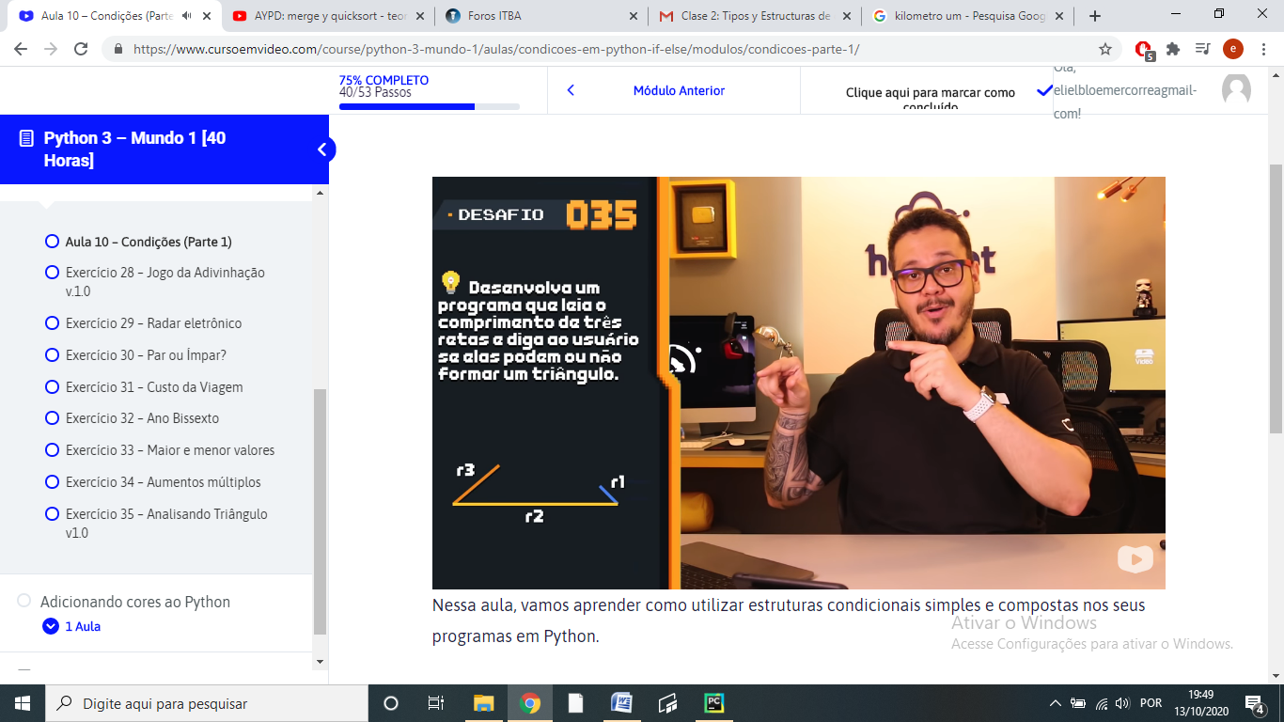

com r1,r2,r3 não posso formar um triângulo...usar principio matematico.

***CORES NO PYTHON***

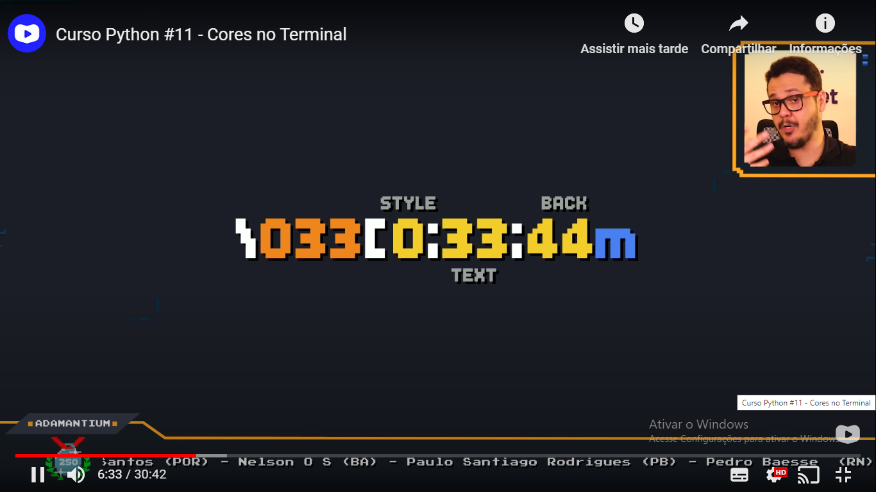

\033[0;33;44m

STYLE : estilo do texto.( 0 = Sem configuracao, 1 = negrito, 2 = underline, 7 = negrito)

TEXT : tipo de texto.(

BACK: fundo cores.

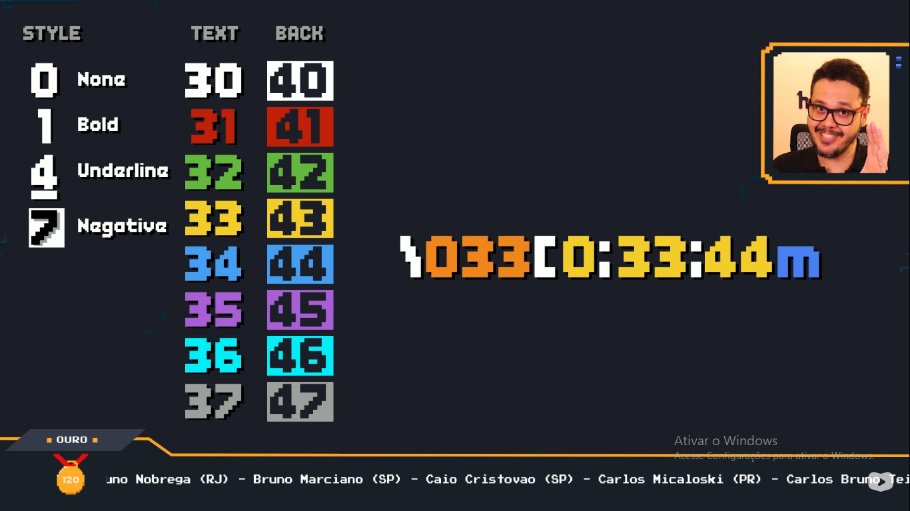

**exercício 36**

Escreva um programa para aprovar o empréstimo bancário para a compra de uma casa. O programa vai perguntar o **valor da casa**, o **salário** do comprador e em **quantos anos** ele vai pagar.

Calcule o valor da prestação mensal, sabendo que ela não pode exceder o **30 %** do salário,ou então o empréstimo será negado.

valorCasa = float(input('QUAL É O VALOR DA CASA ? '))  
salario = float(input(' DIGITE O SALARIO '))  
anos = int(input('QUANTOS ANOS VOÇÊ VAI PAGAR A CASA? '))  
meses = int(anos*12)  
prestacao = float(valorCasa/(meses))  
  
limite = float(salario*0.30)  
if prestacao>limite:  
 print('Infelizmente as prestaçoes superam 30% do seu salario')  
 print(' Valor da casa $ {:.2f}, salario $ {:.2f} '.format(valorCasa, salario, anos, meses))  
 print(' 30 % de {} é {}'.format(salario,limite))  
 print(' Emprestimo negado.')  
else :  
 print('Parabens! seu emprestimo foi autorizado.')  
 print(' Valor da casa $ {:.2f}, salario $ {:.2f} '.format(valorCasa, salario, anos, meses))  
 print(' A casa será paga em {} anos, serão pagas {} prestações de $ {:.2f}'.format(anos, meses, prestacao))

QUAL É O VALOR DA CASA ? 80000

DIGITE O SALARIO 9500

QUANTOS ANOS VOÇÊ VAI PAGAR A CASA? 2

Infelizmente as prestaçoes superam 30% do seu salario

Valor da casa $ 80000.00, salario $ 9500.00

30 % de 9500.0 é 2850.0

Emprestimo negado.

**exercício 37**

Escreva um programa que leia um número inteiro qualquer e peça para o usuário qual será **a base conversão** :

1 - binario, 2 - octal, 3 - hexadecimal.

***FEITO EM C++***

**exercício 38**

Escreva um programa que leia dos números inteiros e compare-os, mostrando na tela uma mensagem:

- o primeiro valor é maior.

- o segundo valor é maior.

- Não existe valor maior, são números iguais.

um1 = int(input('DIGITE O PRIMERO NUMERO : '))  
num2 = int(input('DIGITE O SEGUNDO NUMERO : '))  
if num1 > num2:  
 print('O NUMERO {} É MAIOR QUE O NUMERO {}'.format(num1,num2))  
else:  
 print('O NUMERO {} É MAIOR QUE O NUMERO {}'.format(num2,num1))

DIGITE O PRIMERO NUMERO : 15

DIGITE O SEGUNDO NUMERO : 10

O NUMERO 15 É MAIOR QUE O NUMERO 10

**exercício 39**

Escreva um programa que leia o ano de nascimento de um jovem e informe,de acordo com sua idade :

- Se ele ainda vai se alistar ao serviço militar.

- Se é a hora de alistar.

- Se já passou do tempo de alistamento.

seu programa deverá mostrar o tempo que falta ou o tempo que já passou.

**exercício 40**

Escreva um programa que leia 2 notas de um aluno e calcule sua média, mostrando uma mensagem no final, de acordo com a média atingida:

- Média abaixo de 5.0: REPROVADO.

-Média entre 5.0 e 6.9: RECUPERAÇÃO.

- Média 7.0 ou superior: APROVADO.

**exercício 41**

A confederação Nacional de natação precisa de um programa que leia o ano de nascimento de um atleta e mostre sua categoria, de acordo com a idade:

- Até 9 anos: MIRIM.

- Até 14 anos: INFANTIL.

- Até 19 anos : JUNIOR.

- Até 20 anos : SÊNIOR.

-Acima : MASTER.

**exercício 42**

Desenvolva uma lógica que leia o peso e a altura de uma pessoa, calcule seu IMC, e mostre seu status, de acordo com a tabela abaixo:

- Abaixo de 18.5 : Abaixo do peso.

- Entre 18.5 e 25 : Peso ideal.

- 25 até 30 : Sobrepeso.

- 30 até 40 : Obesidade.

- Acima de 40 : Obesidade morbidá.

**exercício 43**

Escreva um programa que calcule o valor a ser pago por um produto, considerando seu preço normal e condição de pagamento :

- Á vista dinheiro/cheque: 10% de desconto.

--A vista no cartão : 5% de desconto.

--- Em até 2 x no cartão : preço normal.

---- 3 x vezes ou mais no cartão : 20% de juros.

**exercício 44**

Crie um programa que faça o computador jogar jokenpô com voçê.

**exercício 53**

Crie um programa que leia uma frase qualquer e diga se ela é um palíndromo, desconsiderando os espaços. Exemplos de palíndromos:

APOS A SOPA, A SACADA DA CASA, A TORRE DA DERROTA, O LOBO AMA O BOLO, ANOTARAM A DATA DA MARATONA

frase = str(input('Digite uma frase : ')).strip().upper()  
palavras = frase.split()  
junto = ''.join(palavras) # O join junta as palavras  
#inverso = ''  
inverso = junto[::-1] # fatiamento  
#for letra in range(len(junto)-1,-1,-1): USANDO O FOR  
# inverso+= junto[letra]  
if inverso==junto:  
 print(junto, inverso)  
 print(' A frase É palindrome')  
else:  
 print(junto, inverso)  
 print(' A frase NÃO palindrome ')

**exercício 54**

Crie um programa que leia o ano de nascimento de sete pessoas. No final, mostre quantas pessoas ainda não atingiram a maioridade e quantas já são maiores.